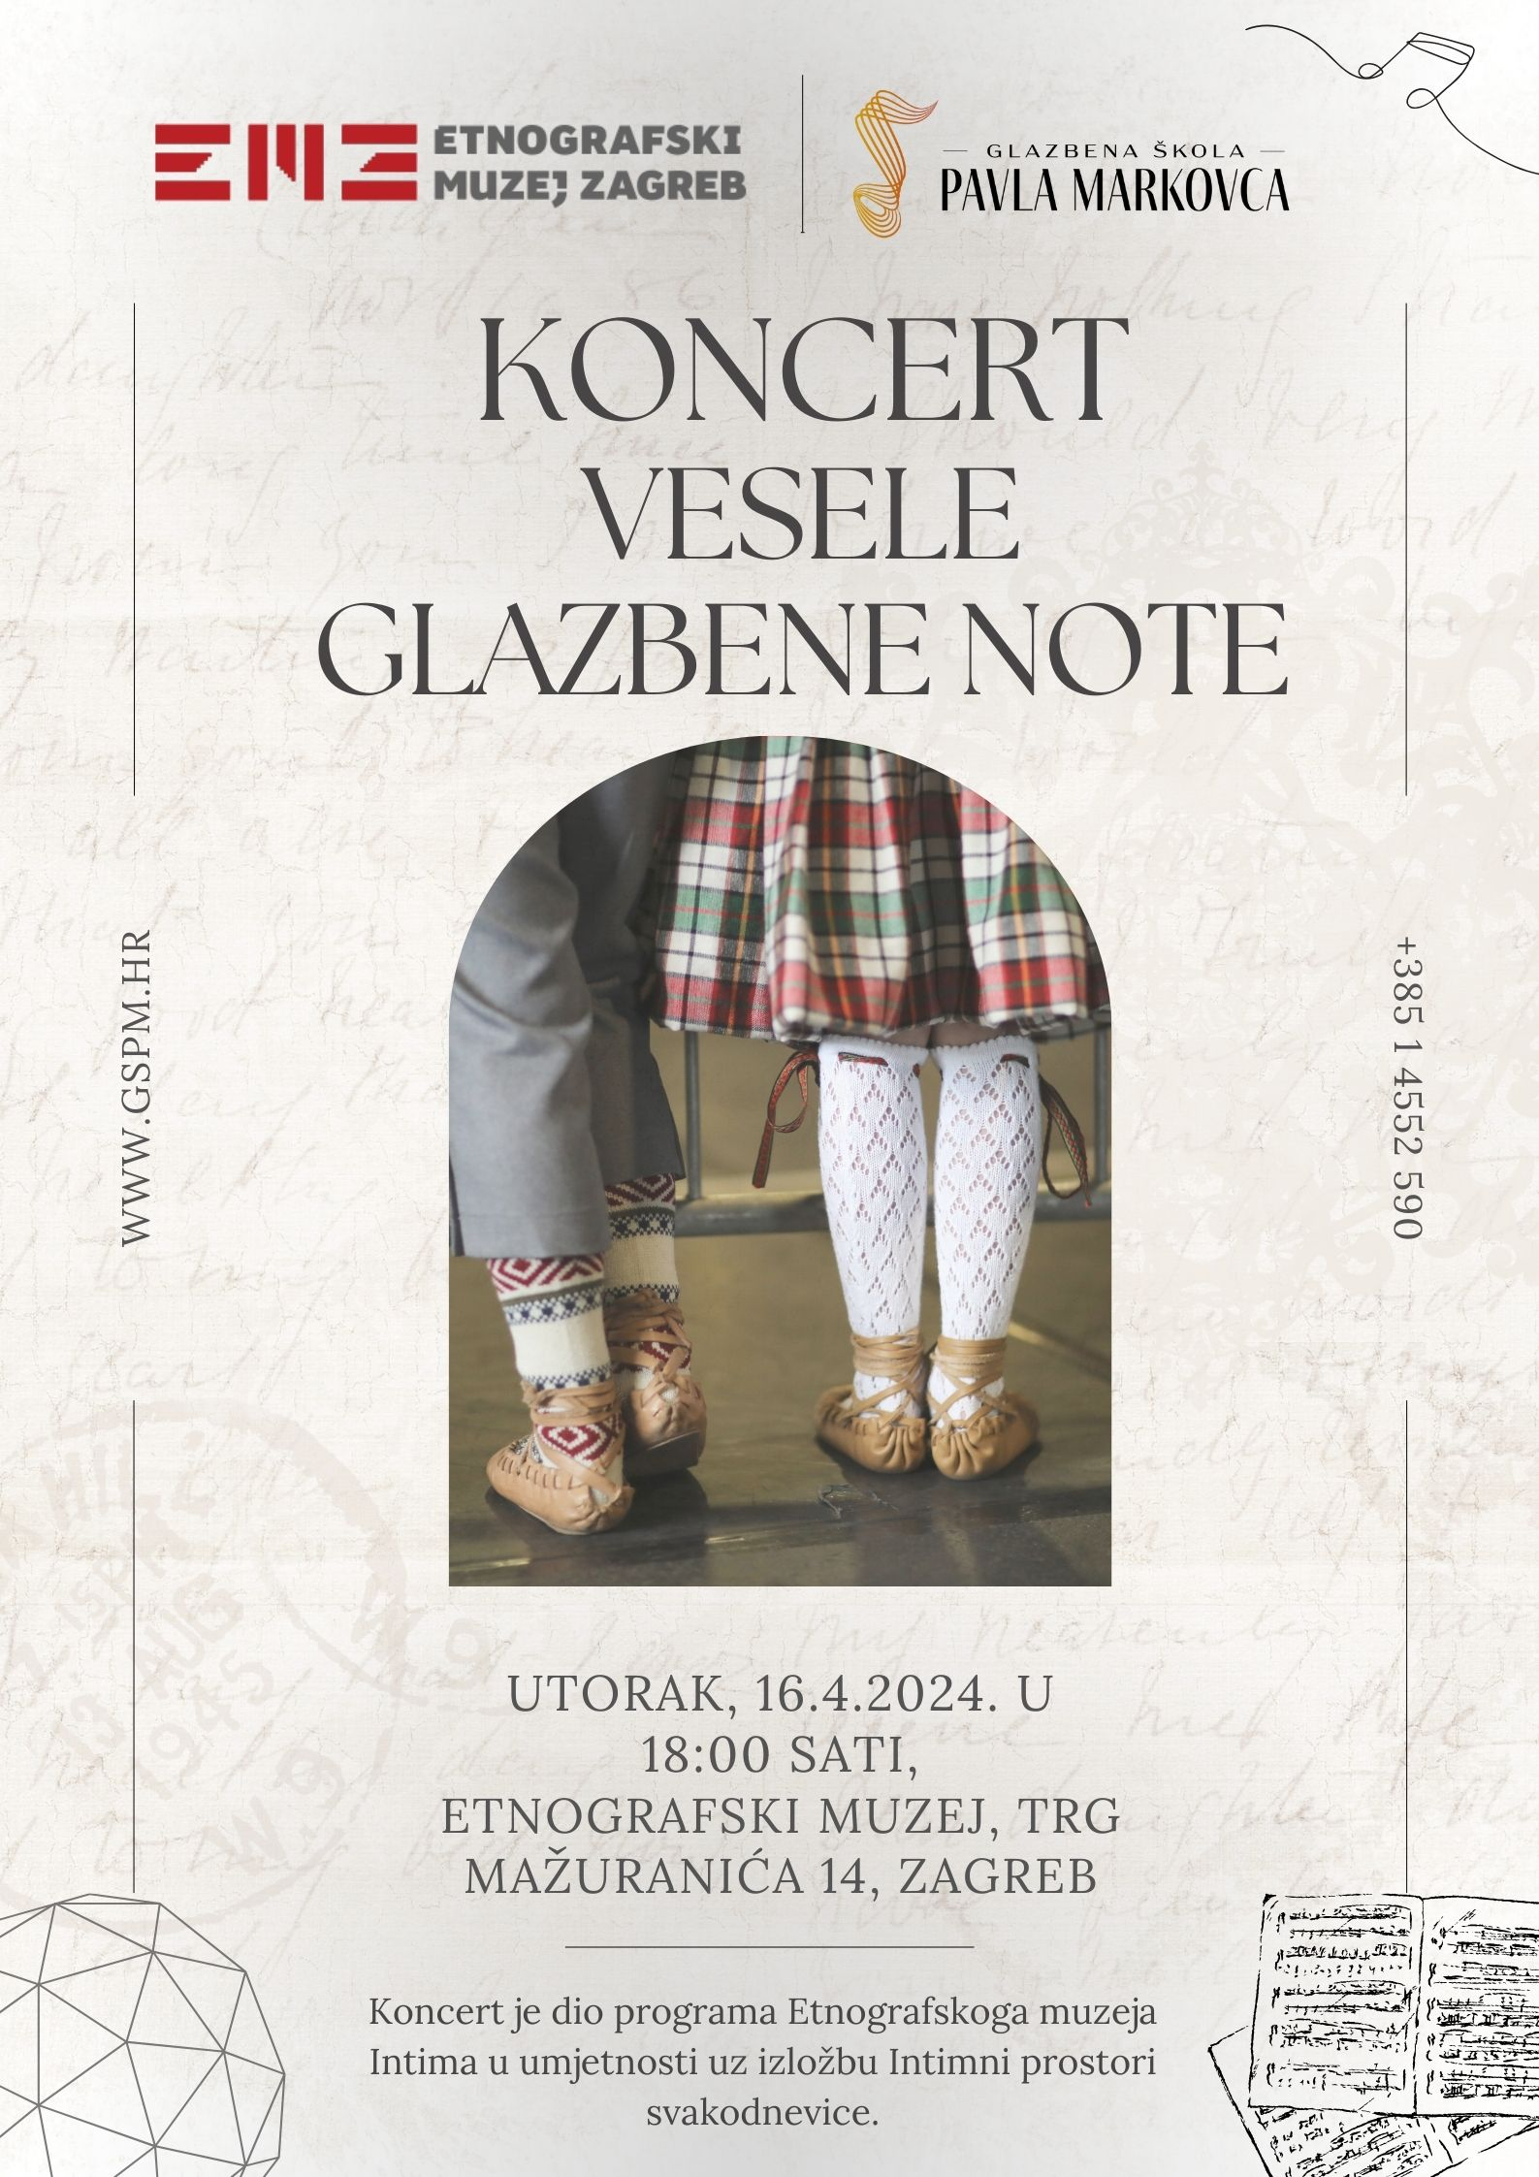

PROGRAM

1. | Linda Wood: Chorale  Gustav Cornelius Gurlitt: Andante  Skaila Kanga: The Enchanted Palace
 | LOTA LISTEŠ, harfa, III. o.
 | Nastavnica: Tajana Vukelić Pejić, prof. savjetnik
2. | J. Haydn: Menuet  M. Rose: Idyll
 | TENA LALIĆ, oboa, III. o.
 | Nastavnica: Dora Draclin, mag. mus.
 | Pratnja na klaviru: dr. sc. Marija Mikulić Štimac
3. | Linda Wood:Chorale  J. Krieger: Menuet  L. van Beethoven: Sonatina u G-duru  Moderato
 | ARJA GJUREK, harfa, III. o.
 | Nastavnica: Tajana Vukelić Pejić, prof. savjetnik
4. | E. Grieg: Solvejgina pjesma  A. M. Barret: Pjesma bez riječi  S. Rebić: Flying on the leaves
 | JELENA JURIĆ, oboa, IV. o.
 | Nastavnica: Dora Draclin, mag. mus.
 | Pratnja na klaviru: dr. sc. Marija Mikulić Štimac
5. | A. Vivaldi: Koncert za fagot i gudače, FVIII, br. 11  I. stavak
 | PETAR PAVLIŠ, fagot, III. s.
 | Nastavnica: Ivana Lovrić, prof. savjetnik
 | Pratnja na klaviru: Ronald Strabić, student MA
6. | C. Stamitz: Koncert za violončelo u G-duru  Allegro con spirito
 | SABA VONDRAČEK, violončelo, III. s.
 | Nastavnik: Enriko Četinić, prof.
 | Pratnja na klaviru: Anamaria Bilandžić, mag. mus.
7. | C. Saint-Saëns: Sonata za fagot i klavir  Allegro moderato  Allegro scherzando
 | NOA MATIJEVIĆ, fagot, III. s.
 | Nastavnica: Ivana Lovrić, prof. savjetnik
 | Pratnja na klaviru: Ronald Strabić, student MA
8. | S. Dussek: Sonata u c-molu  Allegro  Andantino  Rondo  A. Hasselmans: Chanson de Mai
 | ISKRA ĐUĐIK, harfa, III. s.
 | Nastavnica: Tajana Vukelić Pejić, prof. savjetnik
9. | V. Berdović: Sonatina za obou i klavir  B. Britten: Bacchus iz Šest metamorfoza prema Ovidiju  J. Haydn: Koncert za obou u C-duru  Allegro spiritoso
 | MAŠA CIPEK, oboa, IV. s.
 | Nastavnica: Dora Draclin, mag. mus.
 | Pratnja na klaviru: dr. sc. Marija Mikulić Štimac
10. | J. B. de Boismortier: Suita u F-duru  Rigaudon
 | KLARA PAVLIŠ, fagot, obl.
 | Nastavnica: Ivana Lovrić, prof. savjetnik
 | Pratnja na klaviru: Ronald Strabić, student MA

